Manual de ingreso alumnos

1. Ingresar a

<https://virtual.aulagrupopalermo.com/>

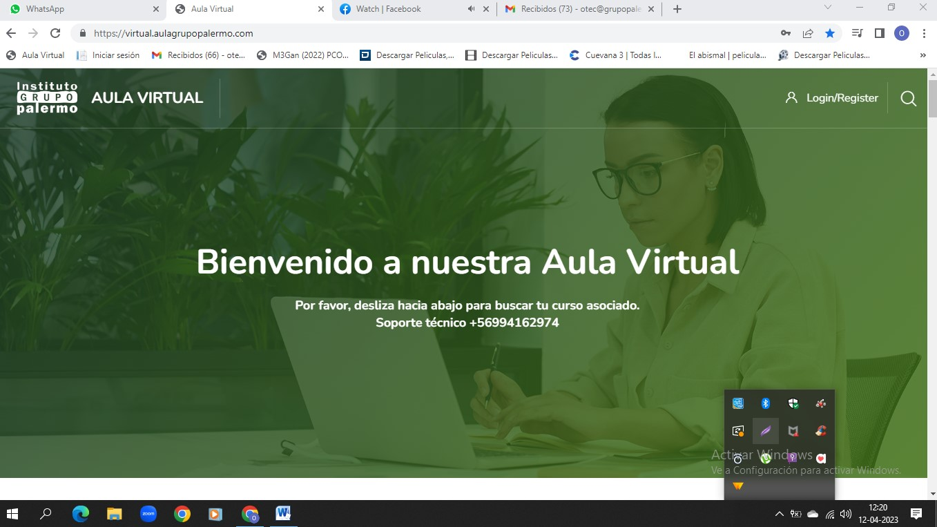

2. loguerase en parte superior derecha con su Rut sin putos con guion y digito verificador y su contraseña asignada al momento de matricularlo



1. Una vez ingresado con el paso anterior buscar el curso al cual asistirá (NCFAS

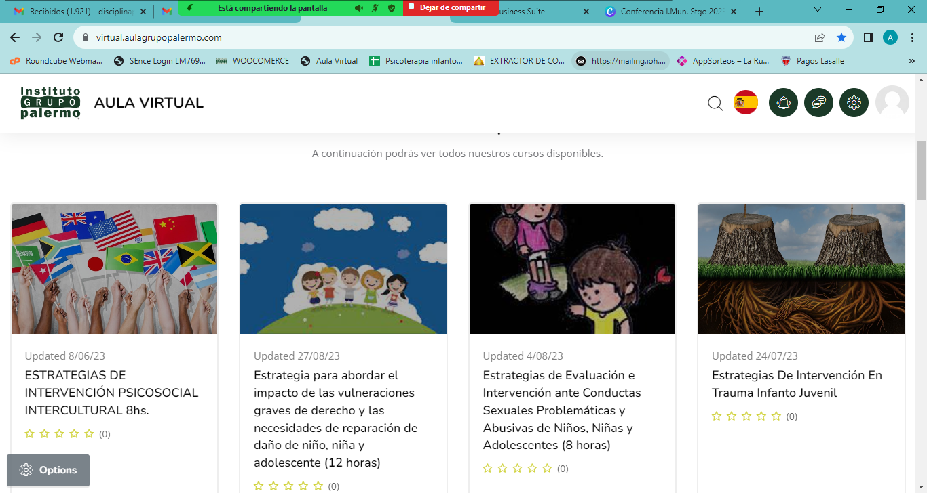

**Curso tallerHerramientas De Aplicación De La Escala De Evaluación**

**Familiar Ncfas G+R**

1. Al haber hecho el paso anterior se desplegara la siguiente pantalla con información propia del curso, para entrar ala clase via zoom pinchar acceso a clase y el link que se desplegara con el acceso a zoom.

